
B LSTER-BODE
Jong Nederland Diessen - 2018/2019 – Okt.– Nr. 125

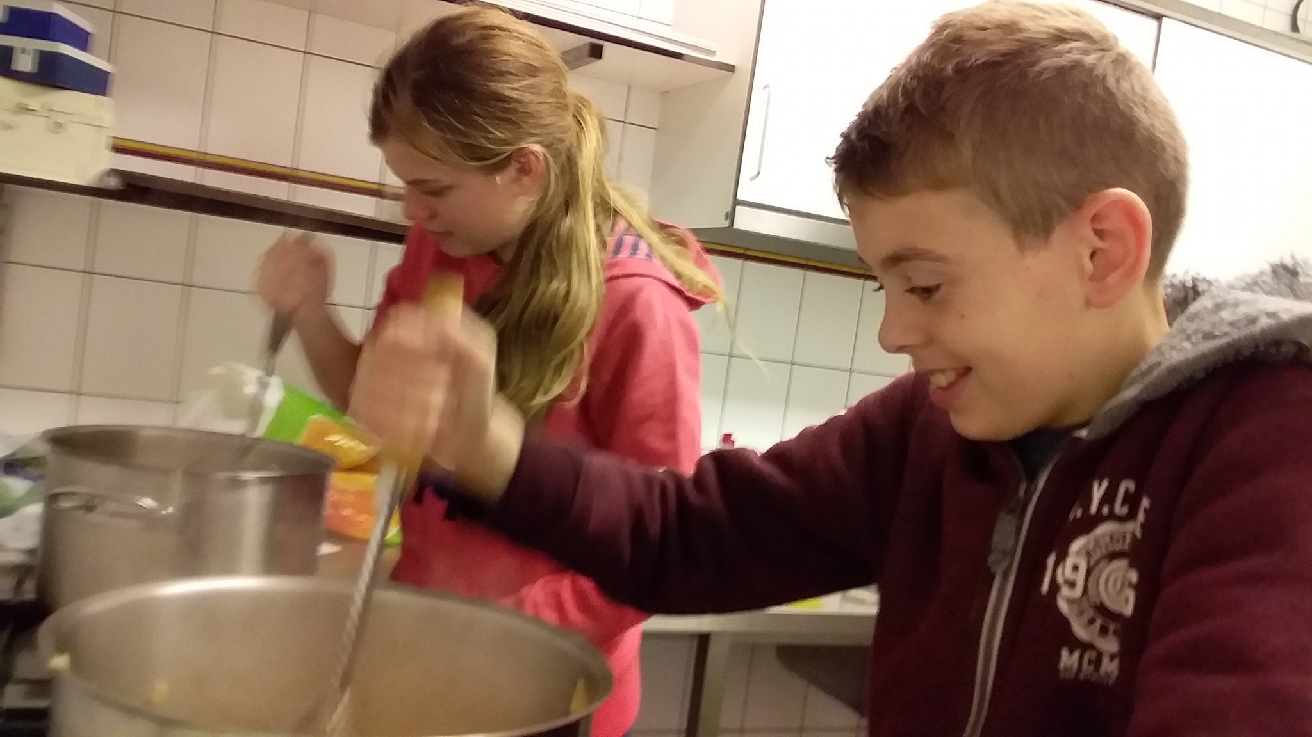

“Hey…kun je vanavond komen werken, er is een collega ziek”

“Nee, sorry, dat gaat hem niet worden. Ik val al in bij Jong Nederland”.

“Dat heb jij toch op zaterdag”.

“Ja,klopt, maar vanavond val ik in de bij seniorengroep”.

“Senioren”?

“Uhm..ja…de puber groep leeftijd, zo noemen we die, senioren”.

“Pubers..weet je zeker dat je niet liever komt werken”? “Die vinden toch niets leuk meer, zitten die ook bij jullie vereniging nog ja”?

( Een paar dagen later)

“En, wat heb je gedaan met de pubers van de scouting”?

“Scouting??? Je bedoeld JONG NEDERLAND”?! “We zijn appelmoes gaan maken”.

“Jaaaa…dat meen je”.

“Ja, dat meen ik, en ik zal het er maar vast bij vertellen, ze deden goed mee, het smaakte prima en ze hebben zelf mee opgeruimd”.

“Zat die club van jou maar niet zo ver weg…”

“Het hoeft allemaal niet zo moeilijk te zijn, niet super hip of duur. Jong Nederland, trots op de vrijwilligers die elke keer weer afwisselende programma’s maken met een klein budget”

En, wat de laatste maand gedaan is, dat lees je in deze Bolster Bode.

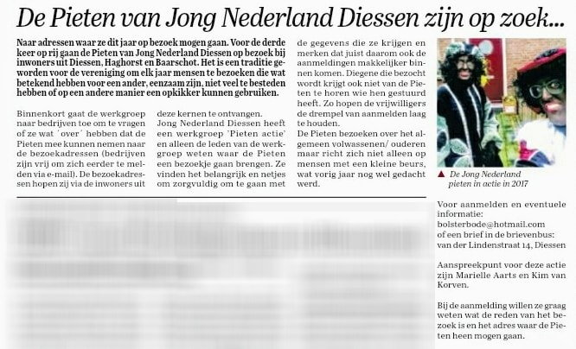

Hilverbode oktober 2018

De voorbereidingen zijn in volle gang! Ook dit jaar gaan er Jong Nederland Diessen Pieten rond om mensen te bezoeken.

Wij zijn dankbaar dat het initiatief zo goed word ontvangen bij de bedrijven in de gemeente en de inwoners.

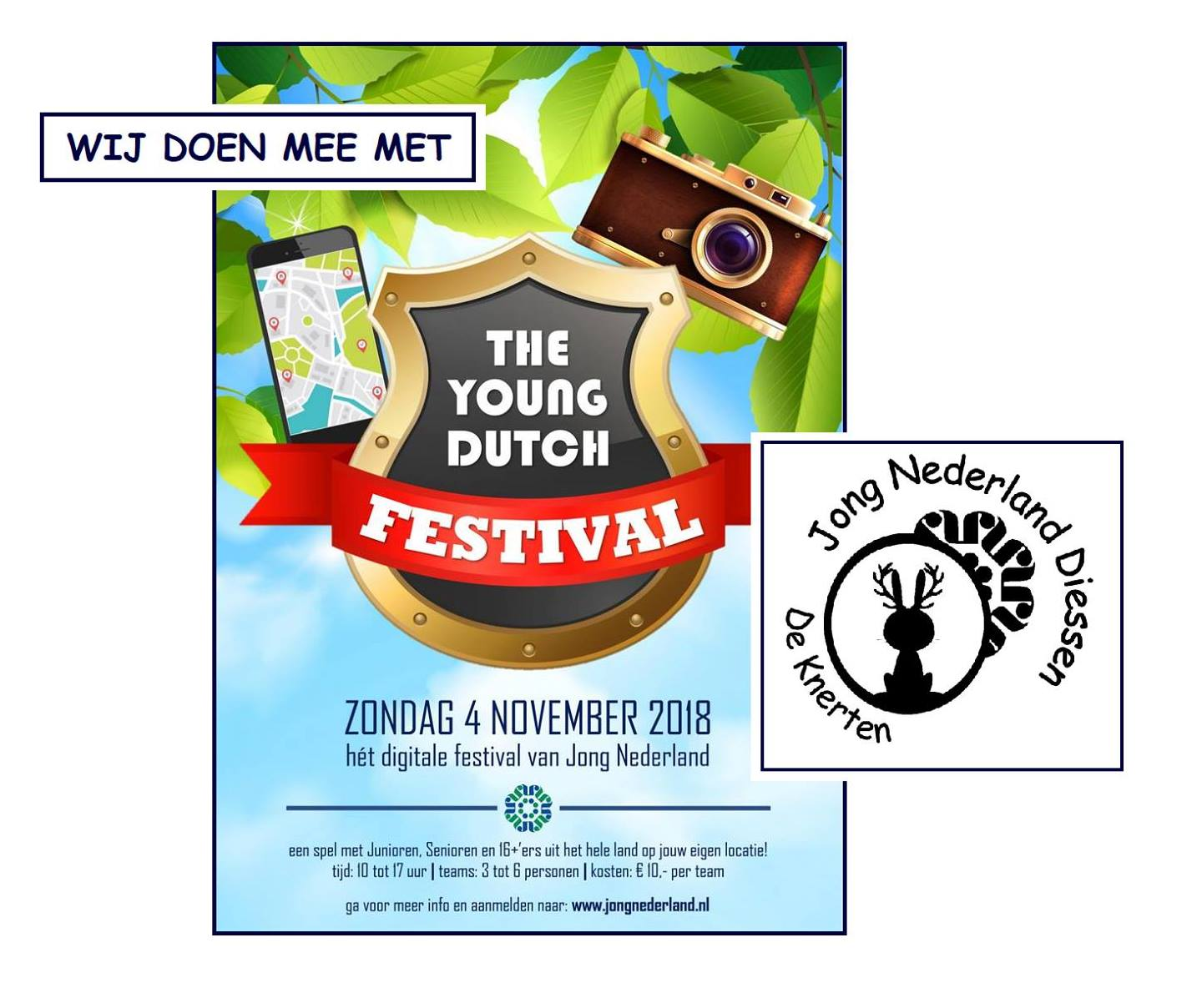

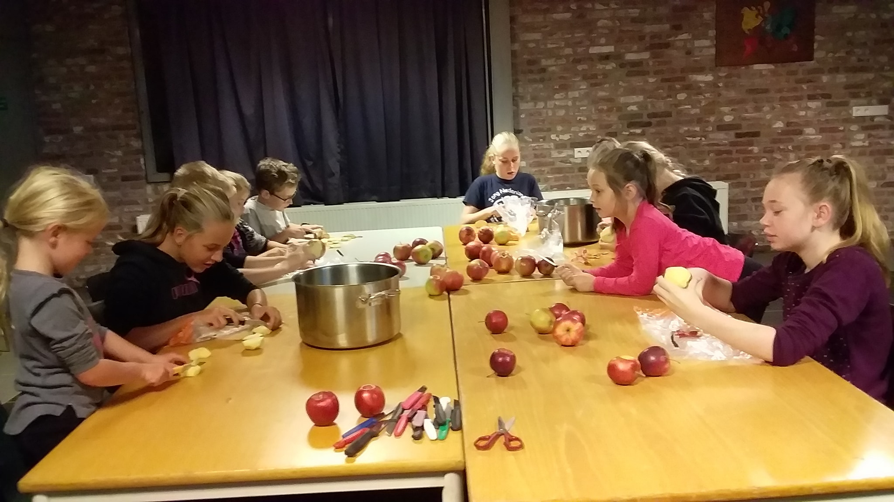
Knerten- Oktober 2018.

Op 6 okt. Maakten we Kettingreactie’s door materiaal in beweging te zetten door ander materiaal. Deze opdracht was nog niet zo makkelijk! We daagden de groep behoorlijk uit door de opdracht. Helemaal lukte het niet maar er werden wel leuke onderdelen bedacht!

Het kampvuur ging aan op13 okt. voor worstenbrood. Een broodje wat we boven het vuur afbakten kreeg in het gat wat door de stok in het broodje kwam voorzien van een (knak) worstje.

We hebben zo onze tradities met de groep. Op 27 okt. Maakten we met de Kiddo groep heerlijke appelmoes. Knus met zijn alle aan tafel appels schillen, etiketten maken en dekseldoekjes.

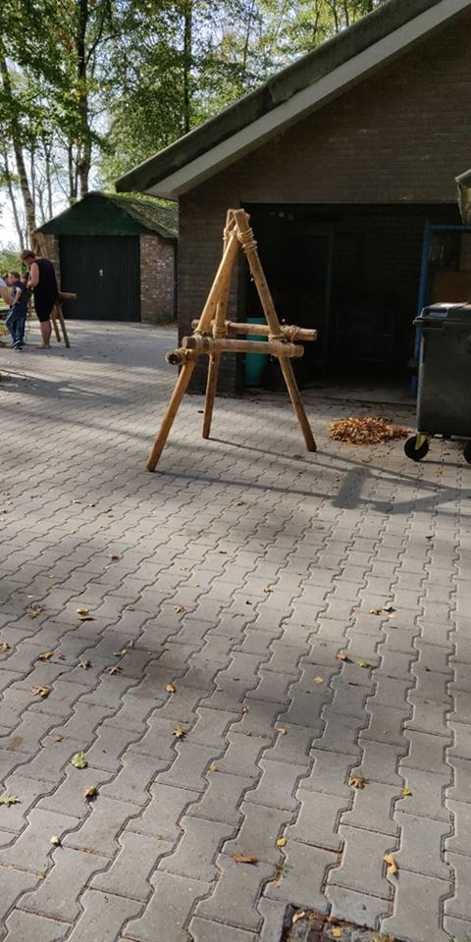
12 oktober bezoek school

Niels, Jacqueline en Liesbeth verzorgden een pionier middag voor de leerlingen van de bovenbouw van de Willibrordusschool. Eens in de paar maanden hebben zij een buitenschoolse activiteit om kennis te maken met sporten/verenigingen.

Het was een geslaagde middag, de leerlingen deden leuk en fanatiek mee!

Gebuurt en gebabbel

Heerlijk vind ik dat, het gebuurt en gebabbel van de leden. De wijsheden, de puurheid en het verwonderen wat ze nog hebben en wat ik hoop dat we als “grote” ook altijd nog een (beetje) met ons meedragen.

Vanaf nu gaan we deze buurtjes en babbels delen.

We zijn onderweg naar de Bibliotheek met de Minioren. We passen in 1 auto daar we maar met vijf in totaal zijn.

Ik zit achterin, tussen de twee Minioren op zit verhogers. Op weg naar de bieb vraag ik hen of ze onze namen nog weten. Ze weten het niet precies meer dus vertellen we nog eens wie wie is.
Bij Suzan zegt een van de Minioren “Nee, dat is toch niet Suzan, Suzan is een frituurpan”!

In eerste instantie begrijpen we hem niet, dan begint hij te zingen. Een raar liedje wat we nog niet kennen. Maar, het bestaat weldegelijk. We zoeken het op op youtube en hebben ontzettend gelachen om de mini show di we toen kregen!

Eens kijken of ze komende maand onze namen nog weten…

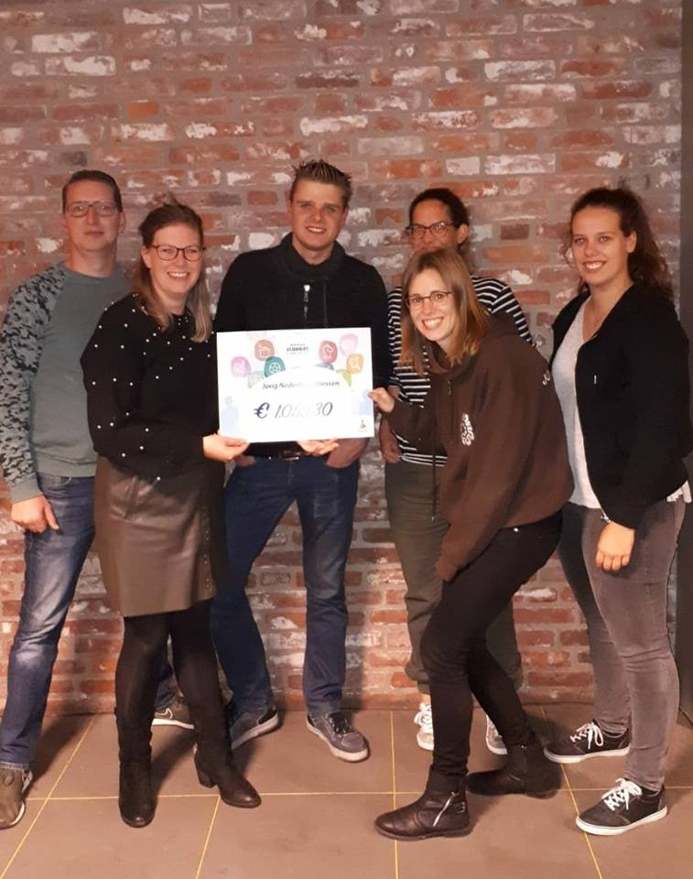
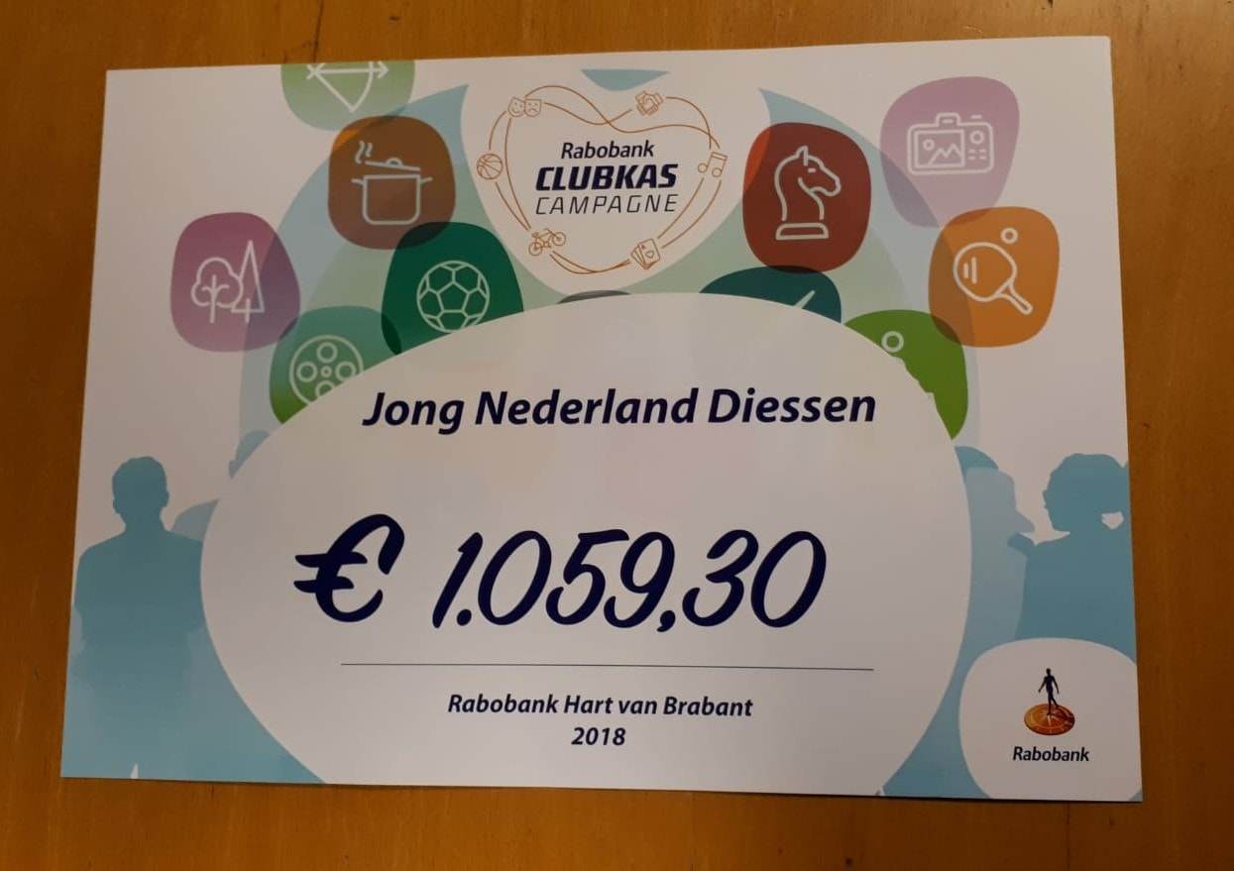
BEDANKT VOOR DE STEMMEN!!!

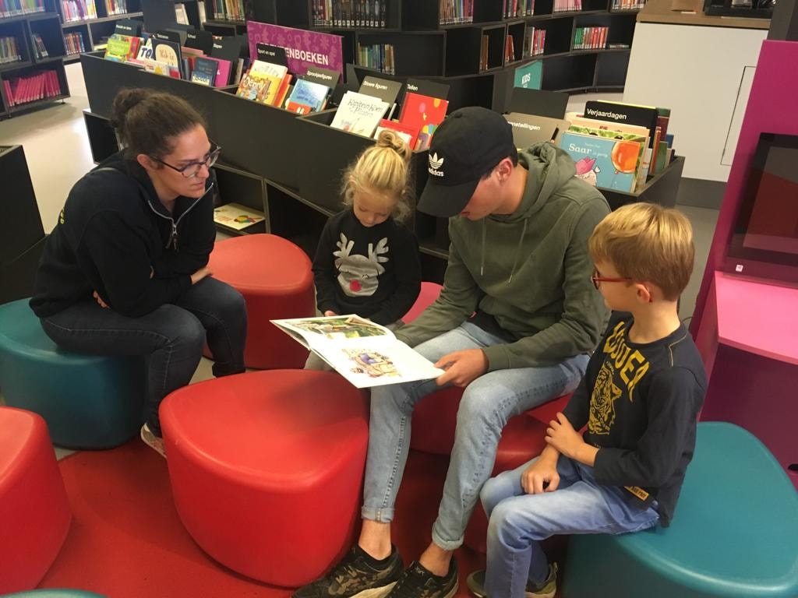
Minioren Oktober 2018

De groep was niet groot, 2 Minioren konden in oktober naar de Minioren komen. We hadden wat afmeldingen en het viel in de vakantie, dus zorgen maakten we ons niet. We zijn op pad gegaan zoals we bedacht hadden, naar de Bibliotheek.

We lazen boekjes die de Minioren om en om mochten uitzoeken. We speelden een zoekspel en na de ranja pauze speelden we een puzzelspel op de mega grote tv en een vragenspel over leesboekjes op de kleine tv.

We gaan graag naar de Bieb met onze leden. Het past in het thema wat we als rode draad hebben het gehele seizoen, Boeken.

De leden zelf vonden het ook leuk en willen nog wel een keertje met ons er heen.

Bikkels- Oktober 2018
4 oktober is het dierendag. De bikkels hebben dan ook iets voor de dieren gedaan, namelijk voor de vogels. We maakten ons eigen vogelvoederrekje. Er moest geverfd worden, pinda’s geregen worden en getimmerd worden. Het was zo veel werk dat we het nog niet helemaal afkregen.

De week erop gingen we verder aan ons vogelvoederrekje. Iedereen moest alleen het rekje nog in elkaar timmeren. Toen dit gebeurt was, mochten de Bikkels zelf kiezen wat ze gingen doen. Een paar gingen er voetballen in de gymzaal andere gingen boven nog verder knutselen en schilderen. Daarna werd alles samen goed opgeruimd.

25 oktober de week naar de herfstvakantie, lag er een quiz klaar voor de Bikkels. In groepjes van drie werd de quiz gemaakt. Met onder andere vragen over het afgelopen kamp dat was wel weer even nadenken, vragen over de leiding, vragen over Jong Nederland en verschillende doe opdrachten. Er werd zo ook geknutseld namelijk een herfstpoppetje en een driepoot werd gepioneerd. Door het goede samenwerken konnen er extra punten verdient worden. Alle groepjes hebben goed hun best gedaan. Volgende week komt de uitslag.

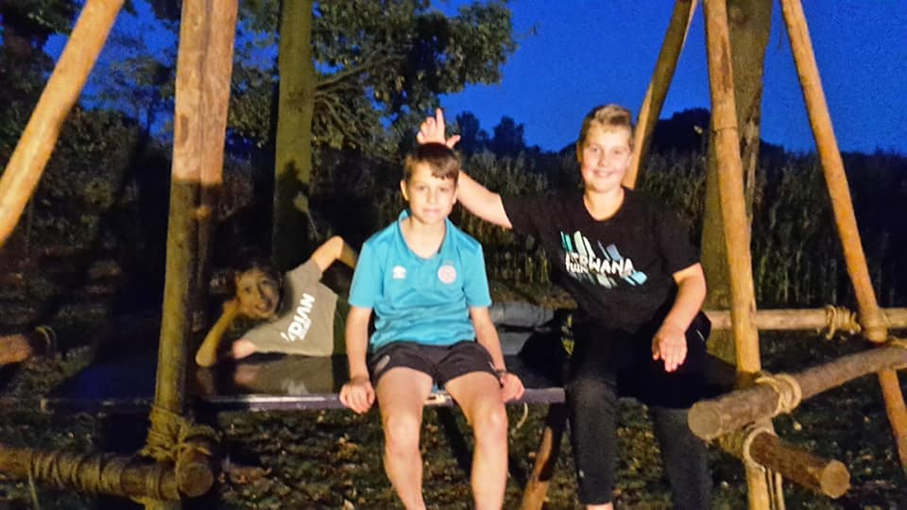
De Bosbengels- Oktober 2018

De bosbengels hebben zich weer lekker buiten uit kunnen leven in de maand oktober, het was nog zo`n mooi weer dat we daar ook zeker gebruik van gemaakt hebben.
Op 4 oktober hebben we weer lekker gepionierd Elia en Tijmen leerde ons de fijne kneepjes weer, we hadden het snel onder de knie, en de driepoten stonden dan ook aardig snel.
Daarom besloten om bij de volgende bijeenkomst iets moois te gaan pionieren dus op 11 oktober stond er weer pionieren op het programma in een 3 tal groepen gingen we aan de slag, er werd flink gebouwd met prachtig resultaat 2 tafels met banken werden in elkaar gezet, echt super knap jongens die we dan ook lieten staan want afbreken was toch zonde van al ons werk.

Jacqueline en Liesbeth mochten de volgende dag weer gaan pionieren met de activiteitenmiddag van de willibrordus school, gelukkig hadden ze het nu goed onder de knie en zo konden zij het de kinderen weer leren ook dit was een zeer geslaagde middag met als afsluiting marshmallows roosteren boven het vuur.
18 oktober was het herfstvakantie dus draaide we geen groep.

Donderdag 25 oktober deden we een 2 tal bosspelen als eerste deden we ring- tone verstoppertje Elia z'n telefoon zat in een geldkistje verstopt ergens in het bos. Doordat deze telefoon steeds gebeld werden moesten de kinderen op het geluid af, om de telefoon te gaan zoeken, na 29 gemiste oproepen wisten ze de telefoon te traceren. Daarna deden we het kaarsen uitblaasspel, op een dienblad stonden 9 kaarsjes met daarom heen een lint gespannen de kinderen mochten niet onder het lint komen, ze moesten nu sluipend naar de cirkel om dan een kaarsje uit te blazen, maar ze mochten niet worden afgeschenen door een zaklamp, als je een kaarsje had uitgeblazen kreeg je een glow in de dark stick.
Heel fijn nu we op de avond groep draaien dat we dit soort spellen kunnen doen.

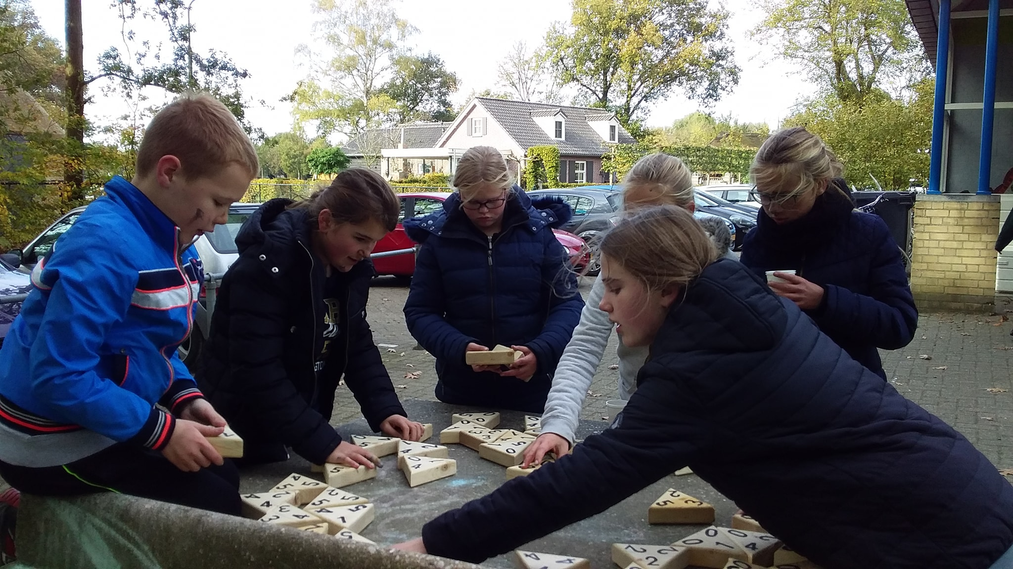
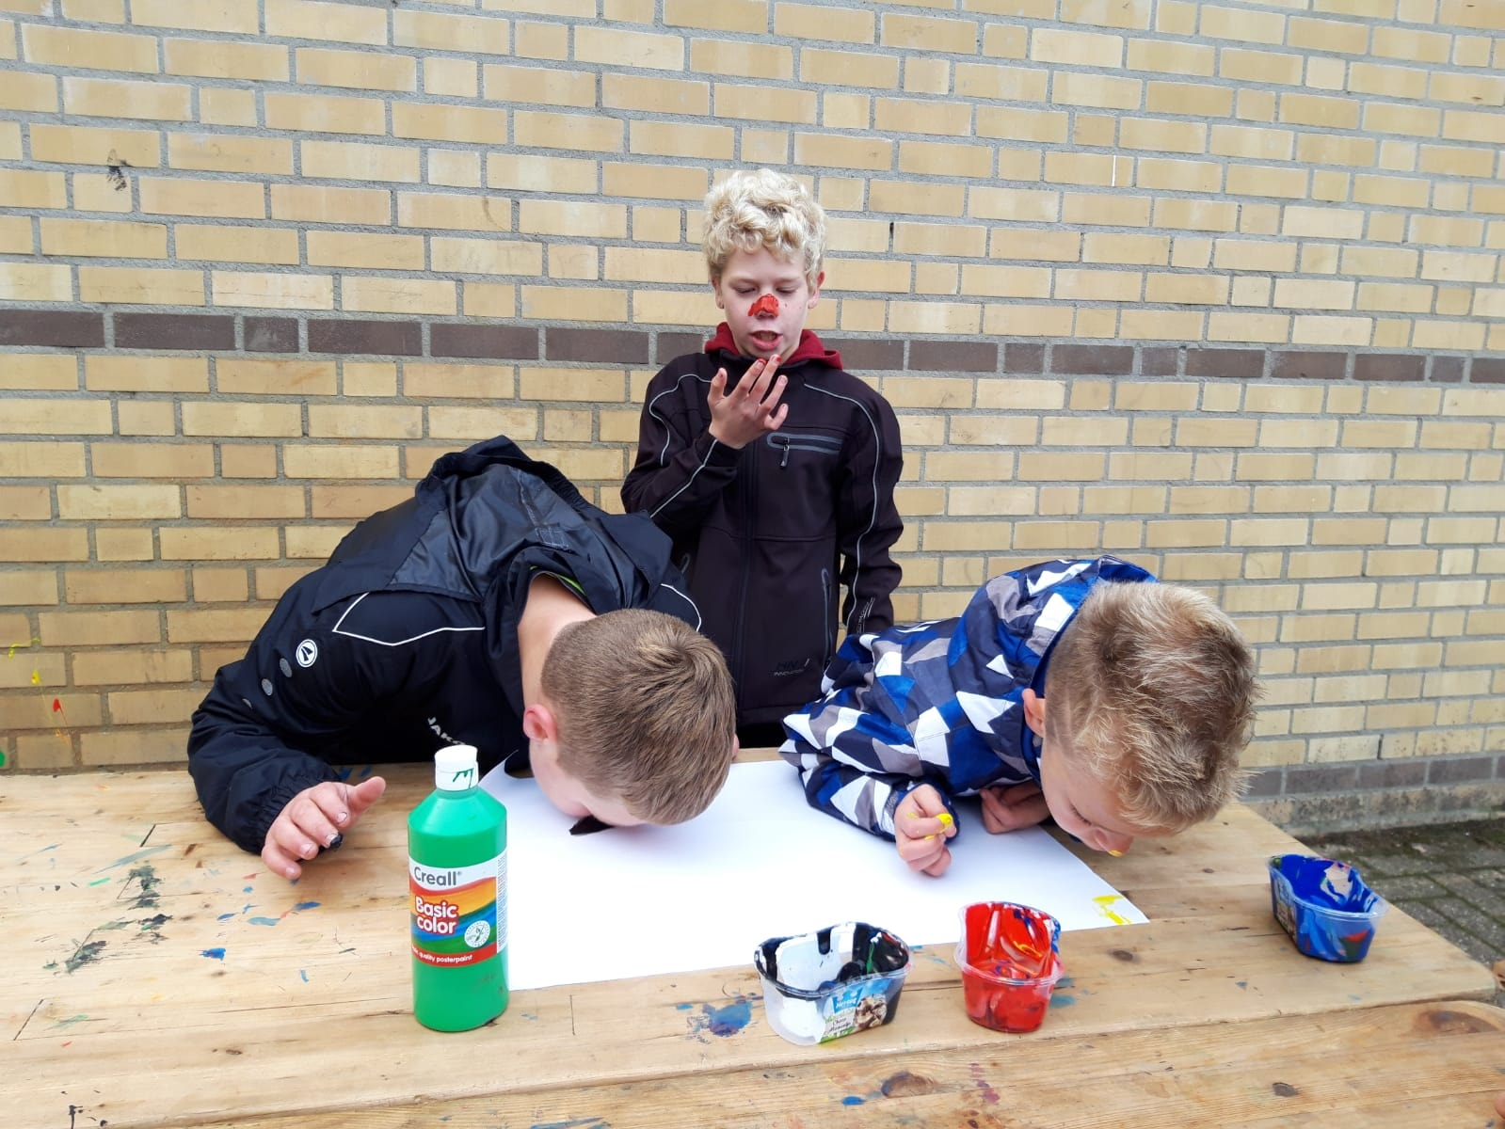
De Bosbengels en Knerten bezochten de Juniorendag in Vessem. Het was ijskoud, volgens de Knerten waren een paar spelen kinderachtig maar…toch was het een leuke dag!
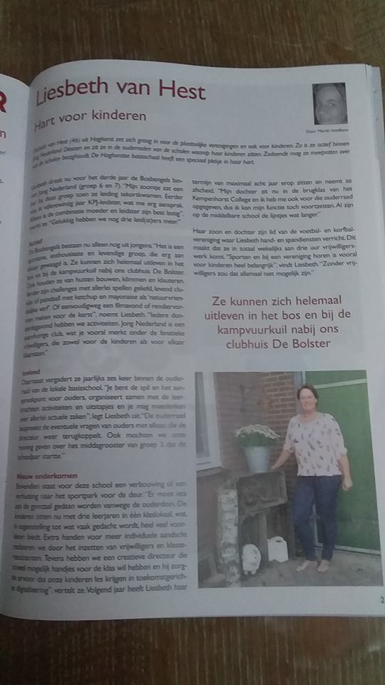
“Ons Liesbeth” stond in de Uitstraling. Gaaf he! Wij zijn erg blij met Liesbeth! Ze zet zich voor de volle 100 procent in, heeft leuke ideeen, komt afspraken na..echt een vrijwilligster waar je op kunt bouwen!
- Hoe heet je?
Tom de Wit
- Hoe heet jou leiding?
Jacqueline, Elia, Liesbeth en Tijmen
- Bij welke groep zit je bij JN?
De Bosbengels
- Hoe lang zit je al bij JN?
Vanaf de minioren.
- Wat vind jij zo leuk aan JN?
Buiten dingen doen met je handen.
- Als jij iets mocht kopen voor JN wat zou dat zijn?
Paintball geweren
- Wat zou jij met JN wel eens willen doen?
Piantballen
- Wat is jou lievelingsspel?

Pionieren
- Speel je liever binnen of buiten?
Buiten

- Wat is jou leukste/grappigste/mooiste moment bij Jong Nederland?
Het kamp

- Wil je nog iets kwijt?
Dat iedereen bij Jong Nederland moet komen, want het is kei leuk!

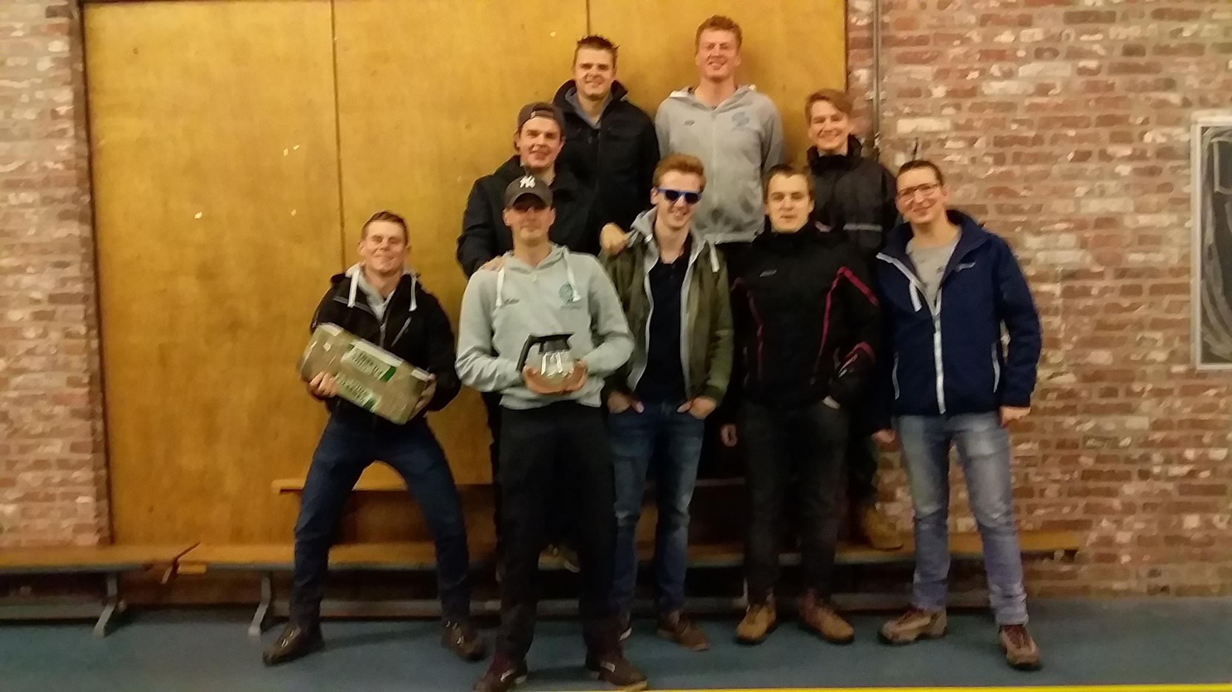
Diharts oktober 2018

De Dihart groep bestaat niet meer als Jong Nederland groep. Een aantal jongens is vrijwilliger geworden nadat ze jaren zelf als lid bij de vereniging zaten.

In oktober hielden ze een reünie. Gijs en Niels organiseerden dit en Joep was de gelukkige die als gast mee mocht.

Gijs en Niels lieten de mannen bij de Bolster samen komen en stuurden ze daarna op pad op de fiets. De tocht leiden naar oud vrijwilligers die de Dihar groep draaiden en daar deden ze wat opdrachten voor ze bij de slaaplocatie aankwamen. Natuurlijk ging niemand gelijk slapen.

Een echte Dihart quiz met oude foto’s, herinneringen en verhalen stond op het programma en een kampvuurtje.

De volgende dag zijn de mannen gaan zwemmen en hebben ze een hele gave escaperoom bezocht ( De Dochter van de Slager in Tilburg). Na het avond eten zijn ze op stap geweest naar de langste nacht.

Als vereniging vinden we het erg mooi om te zien dat deze Dieharts elkaar nog steeds zien als groep.

